МЕЖГОСУДАРСТВЕННЫЙ СОВЕТ ПО СТАНДАРТИЗАЦИИ, МЕТРОЛОГИИ И СЕРТИФИКАЦИИ
(МГС)
INTERSTATE COUNCIL FOR STANDARDIZATION, METROLOGY AND CERTIFICATION
(ISC)
МЕЖГОСУДАРСТВЕННЫЙ  СТАНДАРТ | ГОСТ  32309  проект  окончательная  редакция

ПОСУДА

БЕЗ ПРОТИВОПРИГОРАЮЩЕГО ПОКРЫТИЯ

ЛИТАЯ ИЗ АЛЮМИНИЕВЫХ СПЛАВОВ

Общие технические условия

Настоящий проект стандарта не подлежит применению до его утверждения

Москва
Российский институт стандартизации
2024

Предисловие
Цели, основные принципы и общие правила проведения работ по межгосударственной стандартизации установлены ГОСТ 1.0 «Межгосударственная система стандартизации. Основные положения» и ГОСТ 1.2 «Межгосударственная система стандартизации. Стандарты межгосударственные, правила и рекомендации по межгосударственной стандартизации. Правила разработки, принятия, обновления и отмены»
Сведения о стандарте
1 РАЗРАБОТАН Акционерным обществом «Нева металл посуда» (АО «НМП»)
2 ВНЕСЕН Техническим комитетом по стандартизации ТК 147 «Посуда металлическая с покрытиями и без покрытий»
3 ПРИНЯТ Межгосударственным советом по стандартизации, метрологии и сертификации (протокол от _____________________ № ______)
За принятие стандарта проголосовали:

Краткое наименование страны  по МК (ИСО 3166) 004–97 | Код страны  по МК (ИСО 3166)  004-–97 | Сокращенное наименование национального органа  по стандартизации

4 ВЗАМЕН ГОСТ 32309−2019
5 Приказом Федерального агентства по техническому регулированию и метрологии от 20 г. № межгосударственный стандарт ГОСТ 32309 введен в действие в качестве национального стандарта Российской Федерации с 20 г.

Информация о введении в действие (прекращении действия) настоящего стандарта и изменений к нему на территории указанных выше государств публикуется в указателях национальных стандартов, издаваемых в этих государствах, а также в сети Интернет на сайтах соответствующих национальных органов по стандартизации.
В случае пересмотра, изменения или отмены настоящего стандарта соответствующая информация будет опубликована на официальном интернет-сайте Межгосударственного совета по стандартизации, метрологии и сертификации в каталоге «Межгосударственные стандарты».

© Оформление. ФГБУ «Институт стандартизации», 2024

В Российской Федерации настоящий стандарт не может быть полностью или частично воспроизведен, тиражирован и распространен в качестве официального издания без разрешения Федерального агентства по техническому регулированию и метрологии

Содержание

1 Область применения 1
2 Нормативные ссылки 1
3 Классификация 2
4 Типы, основные параметры и размеры 3
5 Общие технические требования 16
6 Правила приемки 18
7 Методы испытаний 19
8 Маркировка 20
9 Упаковка, транспортирование и хранение 21
10 Гарантии изготовителя 22
Библиография 23

МЕЖГОСУДАРСТВЕННЫЙ СТАНДАРТ
ПОСУДА без противопригорающего покрытия
литая из алюминиевых сплавов
Общие технические условия
Casting cookware of aluminum alloys without non-stick coating.
General specification

Дата введения –

1 Область применения
Настоящий стандарт распространяется на хозяйственную литую посуду из алюминиевых сплавов без противопригорающего (антипригарного) покрытия (далее – посуда), предназначенную для приготовления продуктов питания.
Посуду, предназначенную для детей и подростков, изготавливают с учетом повышенных требований к выделению вредных веществ.

2 Нормативные ссылки
В настоящем стандарте использованы нормативные ссылки на следующие межгосударственные стандарты:
ГОСТ 9.031 Единая система защиты от коррозии и старения. Покрытия анодно-окисные полуфабрикатов из алюминия и его сплавов. Общие требования и методы контроля
ГОСТ 9.032 Единая система защиты от коррозии и старения. Покрытия лакокрасочные. Группы, технические требования и обозначения
ГОСТ 9.302 Единая система защиты от коррозии и старения. Покрытия металлические и неметаллические неорганические. Методы контроля
ГОСТ 166 (ИСО 3599–76) Штангенциркули. Технические условия
ГОСТ 427 Линейки измерительные металлические. Технические условия
ГОСТ 1583 Сплавы алюминиевые литейные. Технические условия
ГОСТ 1770 (ИСО 1042–83, ИСО 4788–80) Посуда мерная лабораторная стеклянная. Цилиндры, мензурки, колбы, пробирки. Общие технические условия
ГОСТ 2695 Пиломатериалы лиственных пород. Технические условия
ГОСТ 2789 Шероховатость поверхности. Параметры и характеристики
ГОСТ 2991 Ящики дощатые неразборные для грузов массой до 500 кг. Общие технические условия
ГОСТ 4976 Лаки марок НЦ-218, НЦ-222, НЦ-243 мебельные и НЦ-223. Технические условия
ГОСТ 5470 Лаки марок ПФ-283 и ГФ-166. Технические условия
ГОСТ 5959 Ящики из листовых древесных материалов неразборные для грузов массой до 200 кг. Общие технические условия
ГОСТ 7933 Картон для потребительской тары. Общие технические условия
ГОСТ 8273 Бумага оберточная. Технические условия
ГОСТ 9142 Ящики из гофрированного картона. Общие технические условия
ГОСТ 9347 Картон прокладочный и уплотнительные прокладки из него. Технические условия
ГОСТ 9359 Массы прессовочные карбамидо- и меламиноформальдегидные. Технические условия
ГОСТ 9378 Образцы шероховатости поверхности (сравнения). Общие технические условия
ГОСТ 9396 Ящики деревянные многооборотные. Общие технические условия
ГОСТ 9421 Картон тарный плоский склеенный. Технические условия
ГОСТ 10299 Заклепки с полукруглой головкой классов точности В и С. Технические условия
ГОСТ 10300 Заклепки с потайной головкой классов точности В и С. Технические условия

Проект, окончательная редакция
ГОСТ 10301 Заклепки с полупотайной головкой классов точности В и С. Технические условия
ГОСТ 10302 Заклепки с полукруглой низкой головкой классов точности В и С. Технические условия
ГОСТ 10905 Плиты поверочные и разметочные. Технические условия
ГОСТ 12082 Обрешетки дощатые для грузов массой до 500 кг. Общие технические условия
ГОСТ 14192 Маркировка грузов
ГОСТ 14806 Дуговая сварка алюминия и алюминиевых сплавов в инертных газах. Соединения сварные. Основные типы, конструктивные элементы и размеры
ГОСТ 15150 Машины, приборы и другие технические изделия. Исполнения для различных климатических районов. Категории, условия эксплуатации, хранения и транспортирования в части воздействия климатических факторов внешней среды
ГОСТ 17151 Посуда хозяйственная из листового алюминия. Общие технические условия
ГОСТ 21631 Листы из алюминия и алюминиевых сплавов. Технические условия
ГОСТ 21650 Средства скрепления тарно-штучных грузов в транспортных пакетах. Общие требования
ГОСТ 24788 Посуда хозяйственная стальная эмалированная. Общие технические условия
ГОСТ 25951 Пленка полиэтиленовая термоусадочная. Технические условия
ГОСТ 26381 Поддоны плоские одноразового использования. Общие технические условия
ГОСТ 26663 Пакеты транспортные. Формирование с применением средств пакетирования. Общие технические требования
ГОСТ 27002 Посуда из коррозионностойкой стали. Общие технические условия
ГОСТ 28804 Материалы фенольные формовочные. Общие технические условия
ГОСТ 33757 Поддоны плоские деревянные. Технические условия
ГОСТ 33781 Упаковка потребительская из картона, бумаги и комбинированных материалов. Общие технические условия

Примечание – При пользовании настоящим стандартом целесообразно проверить действие ссылочных стандартов и классификаторов на официальном интернет-сайте Межгосударственного совета по стандартизации, метрологии и сертификации (www.easc.by) или по указателям национальных стандартов, издаваемым в государствах, указанных в предисловии, или на официальных сайтах соответствующих национальных органов по стандартизации. Если на документ дана недатированная ссылка, то следует использовать документ, действующий на текущий момент, с учетом всех внесенных в него изменений. Если заменен ссылочный документ, на который дана датированная ссылка, то следует использовать указанную версию этого документа. Если после принятия настоящего стандарта в ссылочный документ, на который дана датированная ссылка, внесено изменение, затрагивающее положение, на которое дана ссылка, то это положение применяется без учета данного изменения. Если ссылочный документ отменен без замены, то положение, в котором дана ссылка на него, применяется в части, не затрагивающей эту ссылку.

3 Классификация
3.1 Посуду подразделяют на следующие типы:
а) кастрюли;
б) сковороды:
1) круглые,
2) прямоугольные,
3) квадратные;
в) сотейники;
г) утятницы, гусятницы;
д) ковши;
е) казаны;
ж) противни;
и) формы для выпечки;
к) котлы.

3.2 Допускаются изделия типов «Кастрюли», «Сотейники», «Утятницы»,
«Гусятницы» под наименованием «Жаровня».
Допускаются плоские изделия типа «Сковороды», специально предназначенные для приготовления определенных кулинарных изделий, под наименованием «Сковорода для блинов» или «Блинница», «Сковорода для пиццы».
Примечание — Плоские изделия – посуда высотой 1/10 диаметра изделия или менее.
Допускаются изделия типа «Сковороды», имеющие не гладкое, а ребристое дно под наименованием «Сковорода – гриль».

4 Типы, основные параметры и размеры
4.1 Типы, основные параметры, размеры и вместимость посуды должны соответствовать указанным на рисунках 1–11 и в таблицах 1–11.
Посуда может быть других типов, форм, размеров и другой вместимости.
Отклонения по размерам регламентируются конструкторской документацией на изделия.
Допускаются отклонения на следующие линейные размеры, мм:
- по диаметру D:
- ±2 – для изделий диаметром не более 400,
- ±3 – для изделий диаметром более 400;
- высоте – Н;
- длине – L;
- ширине – B.

4.2 Сковороды допускается изготовлять с перегородками (для пончиков, оладьев, глазуньи и др.) и углублениями (при литьевом или механическом декорировании) на дне.
Толщину дна определяют без учета углублений.
4.3 Конструкция посуды настоящим стандартом не регламентируется.
4.4 Для посуды устанавливают следующий ряд внутренних размеров (диаметр, длина, ширина): 80, 100, 120, 140, 160, 180, 200, 220, 240, 260, 280, 300, 320, 340, 360, 380, 400, 450, 500, 550, 600, 650, 700, 750, 800, 850, 900, 1000, 1100, 1200 мм.
Допускается изготовление посуды с промежуточными значениями внутренних размеров.
4.5 Для посуды устанавливают ряд вместимостей: 0,2; 0,3; 0,4; 0,5; 0,6; 0,7; 0,8; 1,0; 1,2; 1,5; 1,7; 1,8; 2,0; 2,5; 3,0; 3,5; 4,0; 4,5; 5,0; 6,0; 6,5; 7,0; 8,0; 10,0; 11,0; 12,0; 13,0; 15,0; 20,0; 22,0; 28,0; 30,0; 40,0; 50,0; 60,0; 70,0; 80,0; 90,0; 100,0; 110,0; 120,0; 130,0; 140,0; 150,0; 160,0; 170,0; 180,0; 190,0; 200,0 л.
Вместимость посуды указана при номинальных размерах корпуса.
Допускается изменение вместимости в пределах отклонений на линейные размеры, указанных в 4.1.
Допускается изготавливать посуду с промежуточными значениями вместимостей.
4.6 Посуда должна удовлетворять следующим требованиям:
- толщина дна корпусов после механической обработки должна быть не менее 2,5 мм;
- толщина крышки после механической обработки должна быть не менее 1,5 мм.
4.7 Ручки могут быть цельнолитыми, несъемными (жесткофиксированными) или съемными.
4.8 Условное обозначение посуды должно включать следующие элементы:
- тип посуды (кастрюля, сковорода и т. п.);
- размер или вместимость посуды;
- наличие механической обработки поверхности:
без обозначения – необработанная поверхность,
М – механически обработанная поверхность (полированная, шлифованная, крацованная, галтованная, вибронакатанная и другая механическая обработка поверхности)
или
- вид покрытия поверхности:
А – анодно-оксидное,
Ат – эматалированное;
- конструкция дна:
без обозначения – обычное,
У – утолщенное;
- конструкция ручки:
без обозначения – несъемная ручка,
с/р – съемная ручка;
- ДП – обозначение посуды, предназначенной для детей и подростков;
- обозначение стандарта.

4.9 Условное обозначение проставляют по следующей схеме:

Х Х Х У с/р ДП ГОСТ 32309

Тип посуды
(кастрюля, сковорода и т.д.)

Размер (мм) или вместимость (л)

Механически обработанная поверхность
или вид покрытия поверхности

Конструкция дна

Конструкция ручки

Посуда, предназначенная для детей и подростков

Обозначение стандарта

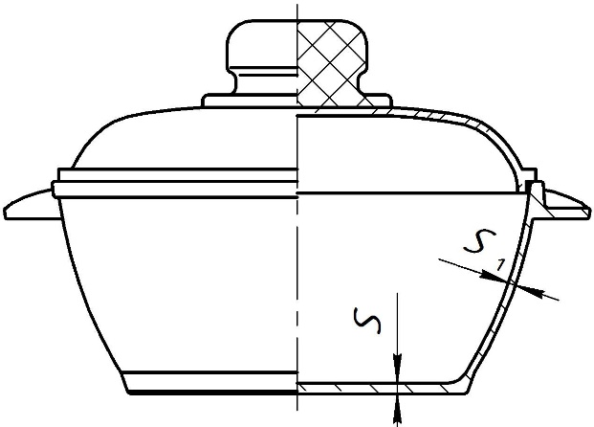
Рисунок 1 – Кастрюля
Таблица 1 – Основные параметры кастрюли
Вместимость, л | Толщина, мм
Вместимость, л | дна S | стенки S₁
0,5–2,5 | 2,5–4,0 | 2,0–4,0
3,0–6,0 | 2,5–5,0 | 2,0–5,0
6,0–10,0 | 3,0–5,5 | 3,0–5,0
Более 10,0 | 3,5–6,0 | 3,5–5,5
Примечания
1 Допускаются кастрюли с утолщенным дном 6–7 мм.
2 Допускаются кастрюли квадратной формы.
3 Кастрюли должны иметь крышки.
4 Кастрюли должны иметь две ручки.

Пример условного обозначения кастрюли вместимостью 5 л, с механически обработанной поверхностью, с утолщенным дном:
Кастрюля 5 л М У ГОСТ 32309

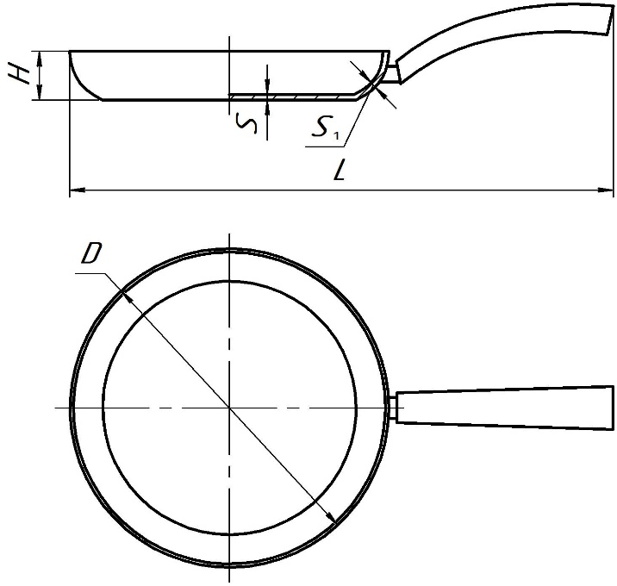

Рисунок 2 – Круглая сковорода с одной ручкой
Таблица 2 – Основные параметры круглой сковороды с одной ручкой
В миллиметрах
Диаметр D | Высота H | Длина L | Толщина
Диаметр D | Высота H | Длина L | дна S | стенки S₁
160–450 | 10–120 | 300–620 | 2,5–5,0 | 2,0–5,0
Примечания
1 Допускаются круглые сковороды с утолщенным дном 6–7 мм.
2 Круглые сковороды могут быть без ручек, с одной ручкой или с двумя ручками.
3 Круглые сковороды могут быть с крышками.

Пример условного обозначения сковороды круглой диаметром 260 мм, с анодно-оксидным покрытием, с утолщенным дном:
Сковорода 260 мм А У ГОСТ 32309

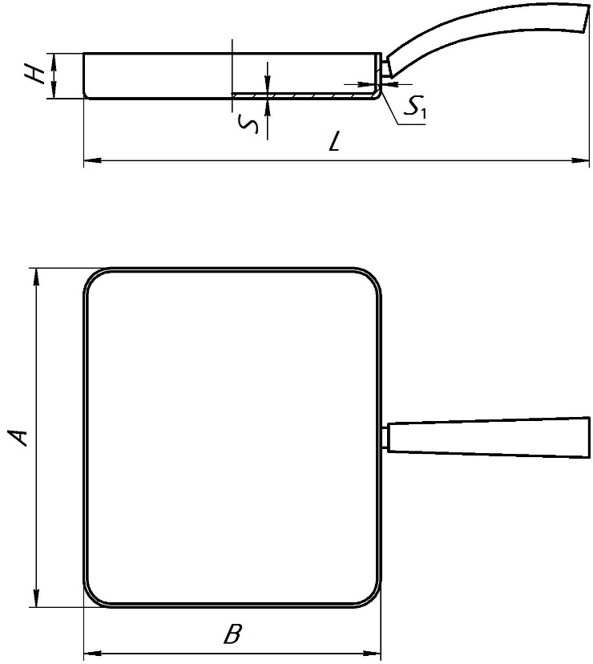

Рисунок 3 – Прямоугольная сковорода с одной ручкой

Таблица 3 – Основные параметры прямоугольной сковороды с одной ручкой
В миллиметрах
Сторона А | Сторона В | Высота H | Длина L | Толщина
 |  |  |  | дна S | стенки S₁
260–300 | 220–260 | 40–60 | 410–450 | 2,5–5,0 | 2,0–5,0
Примечания
1 Допускаются прямоугольные сковороды с утолщенным дном 6–7 мм.
2 Прямоугольные сковороды могут быть без ручек, с одной ручкой или с двумя ручками.
3 Прямоугольные сковороды могут быть с крышками.

Пример условного обозначения сковороды прямоугольной размером 240х280 мм, с эматалированным покрытием:
Сковорода прямоугольная 240х280 мм Ат ГОСТ 32309

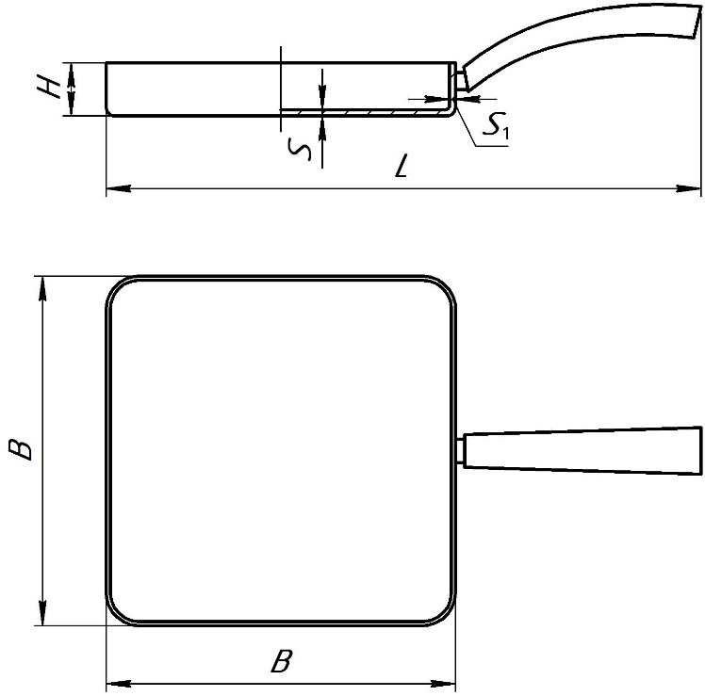

Рисунок 4 – Квадратная сковорода с одной ручкой

Таблица 4 – Основные параметры квадратной сковороды с одной ручкой
В миллиметрах
Сторона В | Высота H | Длина L | Толщина
Сторона В | Высота H | Длина L | дна S | стенки S₁
220–280 | 40–60 | 410–470 | 2,5–5,0 | 2,0–5,0
Примечания
1 Допускаются квадратные сковороды с утолщенным дном 6–7 мм.
2 Квадратные сковороды могут быть без ручек, с одной ручкой или с двумя ручками.
3 Квадратные сковороды могут быть с крышками.

Пример условного обозначения сковороды квадратной размером 260х260 мм, с анодно-оксидным покрытием:
Сковорода квадратная 260х260 мм А ГОСТ 32309

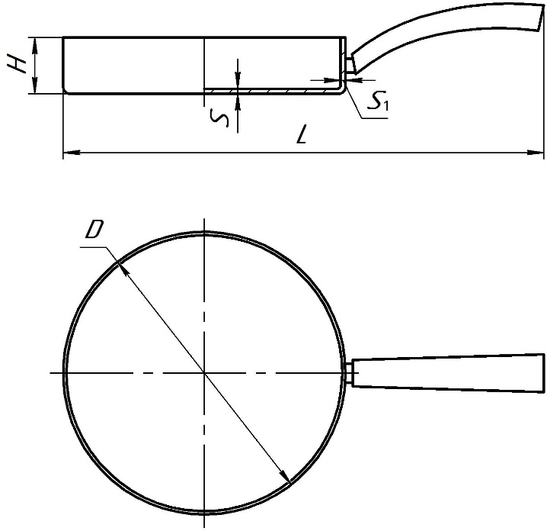

Рисунок 5 – Сотейник с одной ручкой

Таблица 5 – Основные параметры сотейника с одной ручкой
В миллиметрах
Диаметр D | Высота H | Длина L | Толщина
Диаметр D | Высота H | Длина L | дна S | стенки S₁
180–380 | 50–100 | 350–620 | 2,5–5,0 | 2,0–5,0
Примечания
1 Допускаются сотейники с утолщенным дном 6–7 мм.
2 Сотейники могут быть без ручек, с одной ручкой или с двумя ручками.
3 Сотейники могут быть с крышками.

Пример условного обозначения сотейника диаметром 280 мм, с эматалированным покрытием:
Сотейник 280 мм Ат ГОСТ 32309

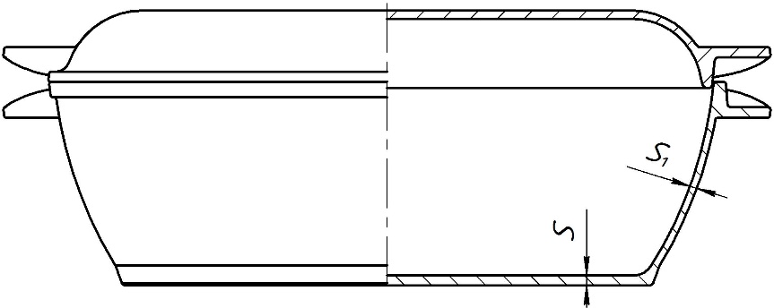

Рисунок 6 – Утятница и гусятница

Таблица 6 – Основные параметры утятницы и гусятницы
Вместимость, л | Толщина, мм
Вместимость, л | дна S | стенки S₁
1,5–6,0 | 3,0–5,0 | 2,0–5,0
Примечания
1 Допускаются утятницы и гусятницы с утолщенным дном 6–7 мм.
2 Утятницы и гусятницы должны иметь крышки.
3 Утятницы и гусятницы должны иметь две ручки.

Пример условного обозначения гусятницы вместимостью 3 л, с механически обработанной поверхностью:
Гусятница 3 л М ГОСТ 32309

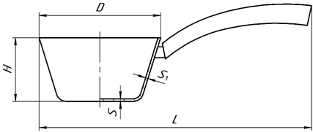

Рисунок 7 – Ковш

Таблица 7– Основные параметры ковша
В миллиметрах
Диаметр D | Высота H | Длина L | Толщина
Диаметр D | Высота H | Длина L | дна S | стенки S₁
160–240 | 100–150 | 350–370 | 2,5–5,0 | 2,0–5,0
Примечания
1 Ковши могут быть с крышками.
2 Ковши должны быть с одной ручкой.

Пример условного обозначения ковша диаметром 200 мм, с механически обработанной поверхностью, со съемной ручкой:
Ковш 200 мм М с/р ГОСТ 32309

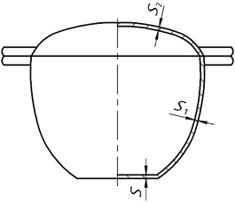
Рисунок 8 – Казан
Таблица 8 – Основные параметры и вместимость казана
Вместимость, л | Толщина, мм
Вместимость, л | дна S | стенки S₁ | крышки S₂
3,0–5,0 | 3,0–5,0 | 2,0–4,0 | 1,5–4,0
6,0–10,0 | 4,0–6,0 | 3,0–5,0 | 1,5–4,0
Более 10,0 | 5,0–7,0 | 4,0–6,0 | 1,5–4,0
Примечания
1 Казаны должны иметь крышки с одной или двумя ручками.
2 Казаны вместимостью до 15 л должны иметь две ручки, свыше 15 л – четыре ручки.
3 Казаны вместимостью до 30 л могут быть с дужкой.
Пример условного обозначения казана вместимостью 7 л, с механически обработанной поверхностью:
Казан 7 л М ГОСТ 32309

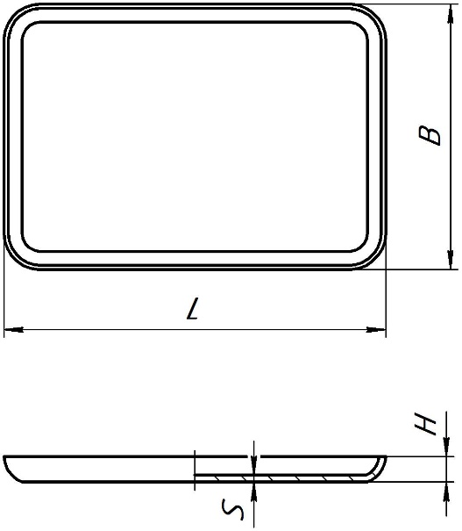

Рисунок 9 – Противень

Таблица 9 – Основные параметры противня
В миллиметрах
Сторона В | Сторона L | Высота H | Толщина дна S
160–460 | 240–630 | 30–70 | 2,5–5,0

Пример условного обозначения противня размером 190х310 мм, с механически обработанной поверхностью:
Противень 190х310 мм М ГОСТ 32309

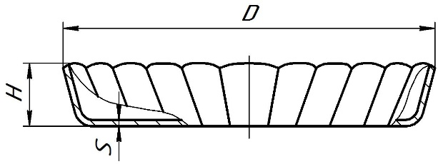

Рисунок 10 – Форма для выпечки

Таблица 10 – Основные параметры формы для выпечки
В миллиметрах
Диаметр D | Высота Н | Толщина дна S
80–280 | 30–100 | 2,5–5,0
Примечание – Форма для выпечки может быть:
- гладкая;
- фасонная;
- гофрированная.

Пример условного обозначения формы для выпечки фасонной диаметром 200 мм, с механически обработанной поверхностью:
Форма для выпечки фасонная 200 мм М ГОСТ 32309

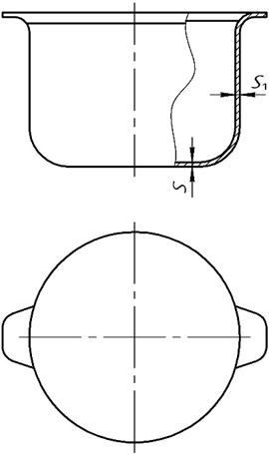
Рисунок 11 – Котел
Таблица 11 – Основные параметры котла
Вместимость, л | Толщина, мм
Вместимость, л | дна S | стенки S₁
3,0–8,0 | 4,0–6,0 | 2,0–4,0
10,0–30,0 | 7,0–9,0 | 4,0–7,0
40,0–100,0 | 9,0–11,0 | 4,0–7,0
Примечания
1 Котлы могут быть с крышками.
2 Котлы вместимостью до 15 л должны иметь две ручки, свыше 15 л – четыре ручки.
3 Котлы вместимостью до 40 л могут быть с дужкой.

Пример условного обозначения котла вместимостью 20 л, с необработанной поверхностью:
Котел 20 л ГОСТ 32309

5 Общие технические требования
5.1 Все материалы, применяемые для изготовления посуды, контактирующие с пищевыми продуктами, должны соответствовать требованиям действующих технических нормативных правовых актов, действующих на территории государства, принявшего настоящий стандарт.
Количество выделяемых из посуды вредных веществ не должно превышать гигиенические нормативы [1] ∗.
Посуда, предназначенная для детей и подростков, не должна выделять вредные вещества в количествах, превышающих требования [2].
5.2 Корпуса и крышки посуды должны быть изготовлены из литейных алюминиевых сплавов марок АК5М2, АК7, АК9, AK12 с химическим составом по ГОСТ 1583.
5.3 Места примыкания (кромка, дно) литниковой системы к поверхности посуды должны быть механически обработаны.
Внутренняя и наружная поверхности посуды могут быть необработанными или с механически обработанной поверхностью (полированной, шлифованной, крацованной, галтованной, вибронакатанной и др.).
Внутренняя и наружная поверхности посуды могут иметь анодно-оксидное покрытие, в том числе эматалированное.
Шероховатость внутренней и наружной необработанных поверхностей не должна быть более Rz 160 мкм по ГОСТ 2789.
Шероховатость наружной обработанной поверхности посуды должна быть не более: Ra 0,32 мкм – для полированной, Ra 0,63 мкм – для шлифованной, Rz 80 мкм – для крацованной, Rz 160 мкм – для галтованной по ГОСТ 2789.
Шероховатость внутренней обработанной поверхности посуды не должна быть более Rz 160 мкм по ГОСТ 2789.
Поверхность посуды с анодно-оксидным покрытием должна быть от серебристого до светло-серого цвета; с эматалированным покрытием – от молочно-серого до темно-серого цвета, однородной и однотонной.
Толщина анодно-оксидного покрытия, в том числе эматалированного, на посуде должна быть не менее 6 мкм.
Качество анодно-оксидного покрытия, в том числе эматалированного, (внешний вид, степень наполнения, защитные свойства) – по ГОСТ 9.031.
5.4 На поверхности посуды не допускаются пригар, ужимы, складчатость, вскипы, плены, трещины, неслитины, недоливы, коробления, остатки литника, газовая пористость.
Поверхность посуды не должна иметь вмятин, забоин, местной волнистости, посторонних включений, пятен, раковин, отслоений, штрихов, рисок, царапин, потертостей, темных и белесых налетов, следов обрабатывающих материалов.
5.5 На внутренней поверхности дна и радиусном переходе корпуса посуды любые дефекты не допускаются.
5.6 На поверхности посуды допускаются:
- штрихи, риски глубиной не более 0,2 мм, длиной не более 3 мм не более 2 шт.;
- на внутренней боковой поверхности корпуса – раковины глубиной до 0,2 мм и диаметром до 1,0 мм не более 3 шт.;
- на наружной поверхности корпуса – раковины глубиной до 0,2 мм и диаметром до 1,0 мм не более 3 шт. и мелкие дефекты в виде выступов высотой до 0,2 мм и наибольшим размером до 1 мм не более 2 шт.;
- на внутренней поверхности крышки – раковины глубиной до 0,2 мм и диаметром до 1,0 мм не более 3 шт. и мелкие дефекты в виде выступов высотой до 0,2 мм и наибольшим размером до 1 мм не более 2 шт.;
- на наружной поверхности крышки – раковины глубиной до 0,2 мм и диаметром до 1,0 мм не более 3 шт. и мелкие дефекты в виде выступов высотой до 0,2 мм и наибольшим размером до 1 мм не более 2 шт.;
- незначительные, не влияющие на товарный вид, следы механической обработки, размеры и количество которых не оказывают существенного влияния на товарный вид изделий и не препятствуют использованию посуды по назначению.
5.7 Корпуса и крышки посуды должны быть без заусенцев и острых кромок.
5.8 Посуда, предназначенная для использования на индукционных плитах, должна иметь на дне теплораспределительный слой, обладающий ферромагнитными свойствами.
Теплораспределительный слой должен быть прочно и надежно соединен с дном без зазоров.
5.9 Форма дна посуды (за исключением посуды со сферической поверхностью дна) должна быть плоской и обеспечивать устойчивость изделия на горизонтальной поверхности.
Дно посуды должно обеспечивать устойчивость изделия на горизонтальной поверхности в течение всего срока эксплуатации.
Для изделий, подвергающихся нагреву на плите, допускается вогнутость дна, не превышающая 0,5 % наружного диаметра плоской части дна, а для остальных изделий – 1 %, если вогнутость не предусмотрена конструкцией.
Выпуклость дна не допускается.
5.10 Посуда должна быть водонепроницаемой.
При наполнении водой посуда не должна давать течи.
5.11 Крышки посуды должны свободно входить и легко поворачиваться (для изделий круглой формы) в корпусе.
Зазор между фиксирующим бортом вкладной крышки и корпусом не должен превышать 1 % внутреннего диаметра корпуса. Зазор между опорной плоскостью накладной крышки и кромкой борта не должен превышать 1,0 мм.
Крышки посуды могут иметь отверстия для выхода пара.
Допускается комплектовать посуду крышками из коррозионностойкой стали по ГОСТ 27002, алюминиевыми крышками по ГОСТ 17151, стальными эмалированными крышками по ГОСТ 24788, крышками из термостойкого стекла∗, силикона или других материалов и в соответствии с 5.1.
В крышках допускается сочетание материалов: стекла и металла, стекла и силикона и т.п.
5.12 Ручки к посуде, а также крепежные детали ручек являются частью посуды. Детали крепежа, имеющие контакт с пищевыми продуктами, следует изготовлять из материалов, применяемых для изготовления посуды.
5.13 Ручки, ушки, дужки и другие детали арматуры следует изготовлять из литейных алюминиевых сплавов по ГОСТ 1583.
Допускаются ручки и крепежные детали ручек из нержавеющих сталей, сталей с защитно-декоративными покрытиями, из листов алюминия и алюминиевых сплавов по ГОСТ 21631, из пиломатериалов твердых лиственных пород по ГОСТ 2695, из пластмасс [карбамидо- и меламиноформальдегидных прессовочных масс (аминопластов) по ГОСТ 9359, пластических масс на основе фенолоальдегидных смол (фенопластов) по ГОСТ 28804, полиамидов, полипропилена и бакелита по нормативной документации], керамики и других материалов по нормативной документации, не уступающих по теплостойкости и прочностным характеристикам, и не ухудшающих эксплуатационные свойства и внешний вид изделий.
Примечания
1 Нормативная документация должна быть оформлена согласно действующему законодательству в области технического регулирования.
2 Поверхность ручек может иметь покрытие (лакокрасочное, силиконовое и т.п.) различных цветовых гамм.

5.14 Теплостойкость ручек из пластмасс, а также пластмассовых деталей ручек должна быть не менее (150 ±5) °С для изделий, подвергающихся нагреву.
5.15 Ручки из пластмасс и керамики не должны иметь трещин, сколов, вздутий, усадочных раковин и инородных включений.
Ручки из древесины должны быть без сучков, трещин, грибковых поражений. Поверхность должна быть шлифованной и покрыта лаком по ГОСТ 4976, ГОСТ 5470 или другими лаками, разрешенными государственными органами и учреждениями санитарно-эпидемиологического надзора для контакта с пищевыми продуктами. Внешний вид лакового покрытия должен быть не ниже IV класса по ГОСТ 9.032.
5.16 Ручки должны быть без заусенцев и острых кромок.
5.17 Ручки к посуде должны крепиться сваркой, заклепками по ГОСТ 10299, ГОСТ 10300, ГОСТ 10301, ГОСТ 10302 или резьбовыми деталями.
Заклепки и винты с потайной головкой не должны выступать над поверхностью посуды.
Допускается заливка металлической арматуры в корпус посуды.
5.18 Крепление ручек к посуде (клепка, сварка, пайка, развальцовка, крепление винтами или комбинированное крепление) должно быть прочным и плотным, без наплывов и брызг после пайки или сварки. Швы сварных соединений должны быть выполнены в соответствии с ГОСТ 14806. В сварных швах не допускаются раковины, непровары, прожоги и другие дефекты.
На спаиваемых поверхностях не должно быть оплавления основного металла, трещин.
5.19 Ручки на посуде должны быть расположены симметрично по отношению к продольной оси.
Отклонение в расположении ручек от оси симметрии не должно превышать 2 % диаметра изделия или длины утятницы (гусятницы).
5.20 Съемные ручки должны свободно входить в гнездо переходных элементов и надежно удерживать изделие при наклоне на угол 60° к горизонтальной плоскости с закрепленным на корпусе грузом, масса которого в два раза превышает массу вмещаемой воды.
Для плоских изделий масса груза должна в два раза превышать собственную массу изделия.
Допускается незначительный зазор в креплении ручки, не влияющий на надежность ее фиксации и безопасность эксплуатации.
5.21 Для обеспечения безопасного обращения с посудой в инструкции по эксплуатации должна быть указана информация о необходимости применения в процессе эксплуатации специальной защиты для рук (перчаток, рукавиц и т.п.).

6 Правила приемки
6.1 Посуду принимают партиями.
6.2 При приемке изделий изготовителем партией считают количество изделий одного типа, размера (вместимости), изготовленных при неизменной технологии производства.
6.3 При приемке изделий покупателем партией считают количество изделий, одновременно отправляемое покупателю по сопроводительным документам (транспортная накладная) и сопровождаемое документом, подтверждающим соответствие посуды установленным требованиям настоящего стандарта, оформленным согласно действующему законодательству в области технического регулирования.
6.4 Приемка изделий изготовителем
6.4.1 При приемке изделий изготовителем посуду подвергают испытаниям: приемо-сдаточным, периодическим и типовым.
При приемо-сдаточных испытаниях проводят сплошной (100 % изделий) и выборочный контроль.
При выборочном контроле отбор образцов посуды для испытаний проводят методом случайной выборки.
6.4.2 При проведении приемо-сдаточных испытаний проверяют:
- тип посуды, внешний вид, комплектность, качество сборки и отделки посуды, тип ручки, маркировку, информацию об изделии – 100 % изделий;
- прочность крепления ручек к корпусу, надежность соединения съемных ручек, форму дна посуды (устойчивость изделия на горизонтальной поверхности, вогнутость и выпуклость дна), толщину и качество анодно-оксидного покрытия, в том числе эматалированного, (внешний вид, степень наполнения, защитные свойства) – 0,1 % изделий от партии, но не менее 3 шт.
6.4.3 При получении неудовлетворительных результатов приемо-сдаточных испытаний хотя бы по одному из показателей настоящего стандарта по данному показателю проводят повторную проверку на удвоенной выборке, отобранной от той же партии.
Результаты повторной проверки распространяют на всю партию.
6.4.4 Периодические испытания посуды проводят на партии изделий, прошедшей приемо-сдаточные испытания.
6.4.5 При проведении периодических испытаний посуды для индукционных плит проверяют прочность сцепления теплораспределительного слоя с дном изделия – не реже одного раза в год на 0,1 % изделий от партии, но не менее 3 шт.
6.4.6 При получении неудовлетворительных результатов периодические испытания переводят в приемо-сдаточные. После получения положительных результатов на 10 партиях посуды подряд испытания вновь переводят в периодические.
6.4.7 Типовые испытания проводят на соответствие показателей требованиям настоящего стандарта при постановке продукции на производство, при применении новых видов материалов, при изменении технологии производства.
При проведении типовых испытаний проверяют показатели, входящие в приемо-сдаточные и периодические испытания.
Дополнительно проверяют показатели: размеры, вместимость, отсутствие течи в посуде, шероховатость поверхности, симметричность расположения ручек, установку крышек, теплостойкость ручек из пластмасс, выделение вредных веществ.
При применении новых видов материалов и при изменении технологии производства проводят испытания только тех показателей, на которые повлияли внесенные изменения.
Изделия для типовых испытаний отбирают от партии не менее 10 шт.
6.4.8 При неудовлетворительных результатах типовых испытаний приемку изделий прекращают до установления и устранения причин образования выявленных дефектов.
6.5 Приемка изделий покупателем
6.5.1 Покупатель вправе провести приемку закупленной посуды с целью проверки соответствия изделий установленным требованиям настоящего стандарта и предупреждения допуска в эксплуатацию несоответствующей продукции.
6.5.2 Проверку изделий покупателем проводят на 2 % изделий от каждой партии, но не менее 5 шт. каждого типа и размера (вместимости) посуды.
При получении неудовлетворительных результатов проверки хотя бы по одному из показателей установленным требованиям настоящего стандарта проводят повторную проверку на удвоенном количестве изделий, взятых от той же партии.
Результаты повторной проверки распространяются на всю партию.

7 Методы испытаний
7.1 Внешний вид, качество сборки и отделки посуды, а также комплектность изготовления проверяют визуально.
7.2 Вместимость посуды проверяют наполнением ее водой комнатной температуры с помощью мерной посуды по ГОСТ 1770 или другой калиброванной емкости.
Недолив воды у посуды с крышкой должен быть 5–10 мм до плоскости соприкосновения крышки с корпусом, у посуды без крышки – 6–11 мм до верхней кромки борта.
Допускается проверять вместимость посуды наполнением ее водой комнатной температуры на платформенных весах не ниже III класса точности∗.
7.3 Размеры посуды, отклонения и зазоры проверяют универсальными измерительными инструментами по ГОСТ 427, ГОСТ 166, универсальным щупом или специальными шаблонами.
7.4 Установку крышек проверяют опробованием на изделии.
7.5 Устойчивость изделия на горизонтальной поверхности и плоскостность дна проверяют путем установки посуды дном на поверочную плиту класса точности не ниже 1 по ГОСТ 10905.
Дно посуды должно плотно прилегать к поверочной плите и обеспечивать устойчивость изделия на горизонтальной поверхности.
Вогнутость дна посуды проверяют универсальным щупом, помещенным между поверочной линейкой и дном посуды по центру изделия.
7.6 Прочность сцепления теплораспределительного слоя с дном изделия проверяют путем последовательного нагрева и охлаждения посуды не менее 50 раз. Посуду нагревают на электроплитке в сухом состоянии до температуры (200 ± 5) °С, затем заполняют на 1/5 вместимости водой температурой (15 ± 5) °С. После этого посуду снимают с электроплитки и резким погружением в емкость с холодной водой охлаждают до температуры (20 ± 5) °С.
Перед каждым процессом нагревания посуды электроплитка должна быть охлаждена.
После 50 циклов испытаний не должно быть видимых изменений поверхности теплораспределительного слоя и зоны его сцепления с дном изделия.
7.7 Прочность крепления и жесткость арматуры посуды с одной ручкой проверяют, нагружая ручку на расстоянии не более 30 мм от свободного конца массой, равной массе воды эквивалентной удвоенной вместимости.
Прочность крепления и жесткость арматуры посуды с двумя ручками, а также с двумя ушками и дужкой проверяют путем нагружения изделия массой, равной массе воды, эквивалентной удвоенной вместимости, и легким встряхиванием ее с грузом. В результате проверки не должно быть остаточной деформации, ослабления крепления арматуры к посуде.
Прочность крепления и жесткость арматуры посуды с двумя ручками, а также с двумя ушками и дужкой вместимостью более 8 л проверяют путем нагружения изделия массой, равной массе воды, эквивалентной удвоенной вместимости, и однократным поднятием ее с грузом. Допускается проводить испытание путем однократного нагружения посуды закрепленной с опорой на ручки (ушки, дужки), грузом, равной массе воды, эквивалентной удвоенной вместимости. В результате проверки не должно быть остаточной деформации, ослабления крепления арматуры к посуде.
7.8 Надежность соединения съемной ручки с корпусом проверяют поворотом изделия за ручку относительно оси симметрии ручки на угол 60° к горизонтальной плоскости с закрепленным на корпусе грузом, масса которого в два раза превышает массу вмещаемой воды.
Для плоских изделий масса груза должна в два раза превышать собственную массу изделия.
При этом не должно происходить саморазъединения корпуса с ручкой.
7.9 Теплостойкость ручек из пластмасс, а также пластмассовых деталей ручек проверяют, устанавливая изделие с ручкой в предварительно нагретый до температуры (150±5) °С сушильный шкаф и выдерживая в нем в течение 60 мин. Поверхность ручек после испытания не должна иметь трещин, вздутий, сколов, деформации и других видимых изменений.
7.10 Шероховатость поверхности посуды проверяют сравнением с образцами шероховатости, изготовленными по ГОСТ 9378, или измерительными приборами для измерения шероховатости Ra/Rz, обеспечивающими измерения в пределах, обусловленных требованиями настоящего стандарта и проходящими периодические поверки в соответствии описанию типа.
7.11 Испытания анодно-оксидного покрытия, в том числе эматалированного
7.11.1 Толщину покрытия проверяют по ГОСТ 9.302 на изделиях или образцах, изготовленных одновременно с партией изделий. При испытании методом вихревых токов проверку толщины покрытия проводят на плоских поверхностях изделий или образцов.
7.11.2 Внешний вид, степень наполнения и защитные свойства покрытий – по ГОСТ 9.031.
7.12 Выделение вредных веществ контролируют в соответствии с требованиями действующих технических нормативных правовых актов, по методическим материалам, утвержденным государственными органами и учреждениями санитарно-эпидемиологического надзора.
7.13 Испытанию по определению химического состава литейных алюминиевых сплавов подлежит посуда, изготовленная по настоящему стандарту.
Испытанию подлежит корпус посуды.
При определении химического состава литейных алюминиевых сплавов, из которых изготавливается посуда, могут быть использованы следующие методы: электрогравиметрический, фотометрический, атомно-абсорбционный, атомно-эмиссионный с фотоэлектрической регистрацией спектра (спектральный), атомно-эмиссионный с индуктивно связанной плазмой и др.
Выбор методов обусловлен наличием в лаборатории средств измерений и испытательного оборудования.
Применяемые в методиках анализа средства измерений и испытательное оборудование должны проходить процедуру признания пригодности в соответствии с порядком, принятым на территории конкретного государства∗.
Подготовку средств измерений и испытательного оборудования к измерениям и выполнение измерений проводят в соответствии с инструкциями по эксплуатации на эти приборы.
7.14 Отсутствие течи посуды проверяют наполнением изделия водой до полной вместимости и выдерживанием с водой в течение 1 ч. После испытания на наружной поверхности посуды не должно быть следов воды.

8 Маркировка
8.1 Потребителю и/или покупателю (далее – потребителю) должна быть предоставлена необходимая и достоверная информация о посуде.
Информация для потребителя об изделии (наборе изделий) должна содержать:
- тип посуды;
- размер или вместимость;
- наименование страны-изготовителя;
- наименование изготовителя;
- основное (или функциональное) предназначение посуды или область ее применения;
- сведения о подтверждении соответствия (знак соответствия);
- правила и условия безопасного хранения, транспортирования и использования;
- сведения о необходимости применения в процессе эксплуатации специальной защиты для рук (перчаток, рукавиц и т.п.);
- основные потребительские свойства и/или характеристики;
- юридический адрес изготовителя и (при наличии) продавца;
- состав (комплектность);
- товарный знак изготовителя или товарный знак организации, выполняющей функции изготовителя;
- обозначение настоящего стандарта;
- период изготовления.
Информация для потребителя должна быть представлена:
- в виде текста на бумажной этикетке, прикрепленной к корпусу посуды и/или на потребительской упаковке посуды (коробке, пачке, бандероли);
- в виде текстового документа (инструкции по эксплуатации), прикладываемого непосредственно к изделию (набору изделий);
- в виде маркировки на корпусе посуды.
8.2 На корпус посуды может быть нанесена маркировка, содержащая:
- товарный знак изготовителя или товарный знак организации, выполняющей функции изготовителя;
- идентификационного номера изделия;
- иные сведения, указанные в информации для потребителя.
Маркировка может быть отлита или нанесена ударным методом, электрохимическим травлением или лазерным способом.
Место и способ нанесения маркировки на корпус посуды определяет изготовитель.
8.3 Инструкция по эксплуатации должна содержать:
- рекомендации по первичной подготовке перед первым использованием;
- рекомендации по очистке после использования;
- рекомендации по использованию посуды;
- специальные указания по уходу (при наличии);
- специальные указания по безопасности (при наличии);
- гарантию изготовителя с указанием негарантийных случаев;
- наименование и контактный адрес изготовителя и/или продавца.
Допускается включать в инструкцию по эксплуатации информацию для потребителей, содержащую:
- основное (или функциональное) предназначение посуды или область ее применения;
- правила и условия безопасного хранения, транспортирования и использования;
- основные потребительские свойства или характеристики.
8.4 Транспортная маркировка – по ГОСТ 14192 с нанесением манипуляционных знаков «Хрупкое. Осторожно», «Беречь от влаги» и «Верх» непосредственно на транспортную упаковку или на ярлыки, прикрепляемые к транспортной упаковке.

9 Упаковка, транспортирование и хранение
9.1 Посуду (отдельные изделия и наборы) упаковывают в потребительскую упаковку:
- коробки или пачки из картона и комбинированных материалов по ГОСТ 33781;
- бандероли из картона по ГОСТ 7933;
- термоусадочную полиэтиленовую пленку по ГОСТ 25951;
- термоусадочную полиолефиновую пленку по нормативной документации производителя.
9.2 Посуду, упакованную в потребительскую упаковку, укладывают в транспортную упаковку – коробки из гофрированного картона∗, ящики из гофрированного картона по ГОСТ 9142, дощатые ящики по ГОСТ 2991, ящики из листовых древесных материалов по ГОСТ 5959, деревянные ящики по ГОСТ 9396, дощатые обрешетки по ГОСТ 12082.
9.3 Для укладки посуды в транспортную упаковку применяют вспомогательные материалы – оберточную бумагу по ГОСТ 8273, тарный плоский склеенный картон по ГОСТ 9421, прокладочный картон по ГОСТ 9347.
9.4 Допускается посуду, уложенную в транспортные коробки и ящики, формировать в транспортные пакеты по ГОСТ 26663. Для формирования транспортных пакетов используют плоские поддоны по ГОСТ 26381, ГОСТ 33757. Применяемые средства скрепления в транспортных пакетах – по ГОСТ 21650.
9.5 Посуду, уложенную в транспортную упаковку, транспортируют всеми видами транспорта по правилам перевозки грузов, действующим на данном виде транспорта.
9.6 Посуду, уложенную в транспортные коробки и ящики, а также сформированную в транспортные пакеты, транспортируют в крытых автомашинах.
9.7 Допускается транспортировать посуду, уложенную в контейнеры, в открытых автомашинах.
9.8 Транспортирование посуды железнодорожным, речным и морским транспортом следует проводить в контейнерах.
9.9 Допускается транспортировать посуду, уложенную в транспортные коробки и ящики, а также сформированную в транспортные пакеты, железнодорожным транспортом повагонными отправками.
9.10 Условия хранения посуды в части воздействия климатических факторов – по группе 3 ГОСТ 15150.
Допускаются условия при транспортировании посуды в части воздействия климатических факторов – по группе 2 ГОСТ 15150.

10 Гарантии изготовителя
10.1 Изготовитель гарантирует соответствие выпускаемых изделий требованиям настоящего стандарта при соблюдении покупателем условий хранения, транспортирования и эксплуатации.
10.2 Гарантийный срок на посуду должен быть не менее 24 месяцев со дня продажи через розничную торговлю.
10.3 Гарантийный срок на посуду должен быть указан в инструкции по эксплуатации.

Библиография

[1] Решение Комиссии Таможенного союза  от 28 мая 2010 г. № 299 | «О применении санитарных мер в Евразийском экономическом союзе»
[2] ТР ТС 007/2011  Технический регламент Таможенного союза | «О безопасности продукции, предназначенной для детей и подростков»

УДК 641.542–034:006.354 МКС 97.040.60

Ключевые слова: посуда литая из алюминиевых сплавов, хозяйственная литая посуда, посуда из литейных алюминиевых сплавов, посуда для детей и подростков, типы посуды, методы контроля

Руководитель организации-разработчика

Генеральный директор
ООО «Группа НМП» –
управляющей организации АО «НМП» А.П. Шереметьев

Руководитель разработки

Руководитель службы
по стандартизации АО «НМП» Ю.Ф. Филатов

∗ В Российской Федерации действуют ГН 2.3.3.972–00 «Предельно допустимые количества химических веществ, выделяющихся из материалов, контактирующих с пищевыми продуктами»
∗ В Российской Федерации действует ГОСТ Р 51969 «Посуда хозяйственная из специального бытового стекла. Общие технические условия»
∗ В Российской Федерации действует ГОСТ Р 53228–2008 «Весы неавтоматического действия. Часть 1. Метрологические и технические требования. Испытания».
∗ На территории Российской Федерации действует следующий порядок: применяемые при реализации методик анализа средства измерений должны быть поверены или откалиброваны; испытательное оборудование должно быть аттестовано.
∗ В Российской Федерации действует ГОСТ Р 52901–2007 «Картон гофрированный для упаковки продукции. Технические условия».

